Министерство общего и профессионального образования
Свердловской области
Управление образования Кушвинского городского округа
МУНИЦИПАЛЬНОЕ АВТОНОМНОЕ ДОШКОЛЬНОЕ ОБРАЗОВАТЕЛЬНОЕ УЧРЕЖДЕНИЕ ДЕТСКИЙ САД № 9 КОМБИНИРОВАННОГО ВИДА

Конспект занятия по плаванию для младшей группы «Наши игрушки».
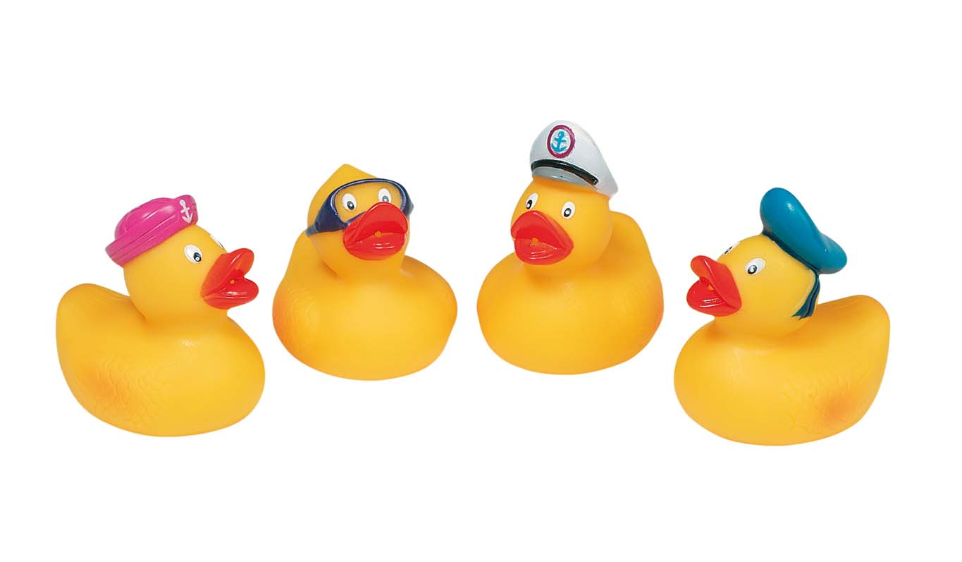

Составитель:
Таг Н. В.
Инструктор по физической
Культуре МАДОУ №9

г. Кушва 2017 г.

Тема: «Наши игрушки»

Возраст детей: 3-4 года
Цель: активное приобщение детей к занятиям в бассейне.
Программные задачи:
1.ОБРАЗОВАТЕЛЬНО – РАЗВИВАЮЩИЕ.
-продолжать учить работать ногами, как при плавании кролем с продвижением вперёд;
-развивать умение прыгать на двух ногах с продвижением вперёд;
-развивать умение классифицировать предметы по заданному признаку (цвет).
2. ОЗДОРОВИТЕЛЬНЫЕ.
- способствовать закаливанию детского организма; эмоциональному и двигательному раскрепощению, появлению чувства радости и удовлетворения от движений в воде.
3. ВОСПИТАТЕЛЬНЫЕ.
- воспитывать смелость, организованность при передвижениях и играх в воде.

Методические приёмы:
1.Объяснение с игровыми приёмами.
2.Показ и разучивание игровых упражнений.
3.Выполнение сложных упражнений с помощью инструктора.
Оборудование:
Пластмассовые, резиновые игрушки (тонущие в воде и плавающие по поверхности воды).
Ход занятия:
- Вводная часть.
Разминка на суше:
Раз, два, три, четыре, пять.
Будем тело изучать. (Шаги на месте).
Вот - спина, а вот – животик. (Показать руками спину и живот)
Ножки, (Потопать ножками)
Ручки, (Побрызгать себя водой)
Глазки, (Умыть глаза)
Ротик, (Умыть ротик)
Носик, (Умыть носик)
Ушки, (Помыть ушки)
Голова. (Положить руки на голову).
Показать успел едва! (Покачать головой).
Шея крутит головой, (Помыть шею)
Ох, устала! Ой, ой, ой!
Мотивация. Задать вопрос детям: « В какие игрушки вы любите играть?»
- Основная часть.
В воде:
Дети строятся в колонну по одному и двигаются по кругу друг за другом, повторяя за тренером знакомые стихи и выполняя упражнения.
№ | Игрушка | Основные движения | Стихотворение
1 | Машинка | Ходьба по кругу, в руках руль.  (пластмассовые кольца) | Автор А. Барто  «Грузовик»  Нет, напрасно мы решили  Прокатить кота в машине:  Кот кататься не привык -  Опрокинул грузовик.
2 | Кораблик | Ходьба по кругу в приседе. | Автор А. Барто  «Кораблик»  Матросская шапка,  Веревка в руке,  Тяну я кораблик  По быстрой реке  И скачут лягушки  За мной по пятам  И просят меня:  - Прокати, капитан!
3 | Самолёт | Бег по кругу, руки в стороны. | Автор А. Барто  «Самолёт»  Самолёт построим сами,  Понесёмся над лесами.  Понесёмся над лесами,  А потом вернёмся к маме.
4 | Зайка | Прыжки по кругу на двух ногах, руки на поясе. | Автор А. Барто  «Зайка»  Зайку бросила хозяйка -  Под дождем остался зайка.  Со скамейки слезть не мог,  Весь до ниточки промок.
5 | Мячик | Прыжки в приседе, руки на  коленях. | Автор А. Барто  «Мячик»  Наша Таня громко плачет:  Уронила в речку мячик.  — Тише, Танечка, не плачь:  Не утонет в речке мяч.
6 | Юла | Вращения в разные стороны вокруг себя. | «Куклы вальс танцуют старый,  Пара кружится за парой…».  Автор В. Берестов
7 | Неваляшка | Наклоны влево и вправ. | «Мы - милашки,  Куклы неваляшки…».  Автор З. Петрова
8 | Паровозик | Ходьба по кругу друг за другом стоя, положив руки на плечи стоящего впереди. | «Паровоз, паровоз,  Новенький, блестящий…».  Автор О. Высотская

Игра: «Собери игрушки правильно».
Цель: Научить детей отличать игрушки, которые тонут в воде от игрушек, которые плавают на поверхности воды, познакомить со свойствами воды.
Описание игры: Воспитатель произвольно разбрасывает игрушки по поверхности воды и на дно бассейна. Дети должны собрать игрушки в разные ёмкости. В одну ёмкость те, которые они соберут со дна. В другую ёмкость – те, которые плавают по поверхности воды.
- Заключительная часть.
Построение и организованный выход из воды.
